2018北京延庆区初一（下）期末
生 物
- 选择题（共40分，每小题只有一个答案正确，请将答案填入答题卡）
- 校园里迎来了两株银杏树。在移植过程中园林工人截去了一部分枝叶，只要目的是
A.降低空气湿度 B.减少水分散失 C.增强呼吸作用 D.增强光合作用
2.澳洲的杏仁桉最高达156米，是世界上最高的树，下列关于杏仁桉说法不正确的是
A.树根扎得又深又广，便于吸收足够的水分，防止大风把树刮到
B.水和无机盐运输的动力来自叶的蒸腾作用
C.树干上有树瘤，是韧皮部损伤后形成的
D.有机物运输的主要动力来自叶的蒸腾作用
3.小明做了如下实验：取桑树枝条甲和乙，将甲剥掉树皮，乙不作任何处理，分别插入盛有稀释红墨水的锥形瓶中，放到温暖的阳光下，当看到叶脉有点发红时，他将枝条横切和纵切，用放大镜和显微镜分别观察，如图所示，下列叙述不正确的是
A.实验目的是探究茎对水和无机盐的运输
B.用放大镜观察，被染红的部位是木质部
C.用显微镜观察，被染红的结构是筛管
D.实验说明水分和无机盐是通过木质部自下而上运输的
4.某同学对人体血液呈现红色的原因分析正确的是
A.血液中含有氧 B.血液中含有二氧化碳
C.血液中国含有养料 D.红细胞中含有血红蛋白
5.下面是某人去医院做血常规检查的摘录结果。下列说法正确的是
A.此人一定被细菌感染
B.观察此人的血液涂片可发现血小板最多
C.根据检测结果可推测此人可能患贫血症
D.结果显示此人的血液各项指标正常
项目 | 测定结果 | 正常值
红细胞 | 3.9 | 4.0~5.5（${10}^{12}个/L$）
血红蛋白 | 110 | 120~160(g/L)
白细胞 | 6 | 4~10(${10}^{9}个/L$)
血小板 | 180 | 100~300(${10}^{9}个/L$)
6.下图是人体某部位连通的三种血管显微图像，其中血液流动的方向是
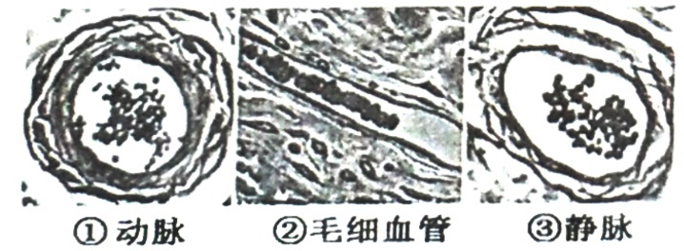
A.①→②→③
B.②→①→③
C.③→②→①
D.①→③→②
7.张医生下班路上遇到一位老大爷突然晕倒，立即上前查看有无鼻息，并触摸颈动脉感知有无搏动，颈动脉搏动的动力来自于
A.动脉的收缩和舒张 B.血压的高低 C.心脏的收缩和舒张 D.呼吸的频率
8.观察羊的心脏，用手挤捏心脏各腔，感觉壁最厚的是
A.左心房 B.左心室 C.右心房 D.右心室
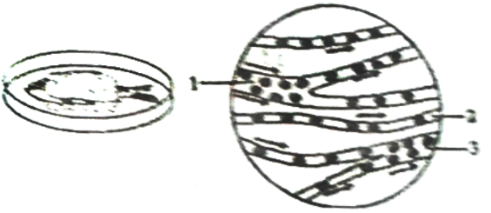
9.关于“观察小鱼尾鳍血液流动”实验的描述不正确的是
A.为了便于观察，应选取尾鳍色素少的活鱼
B.③是由分支流向主干的血管，是小动脉
C.①是从主干流向分支的血管，是小动脉
D.用浸湿的棉絮包裹小鱼头部是为了维持鱼的正常呼吸
10.某同学为了比较人体呼出气与空气中二氧化碳的含量，进行如下实验，正确的是
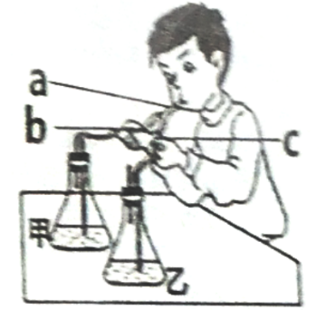
A.取澄清石灰水30mL，和40mL分别放在两个锥形瓶内
B.吸气时，手紧捏b处橡皮管
C.甲瓶的澄清石灰水变浑浊，乙不变
D.呼气时，气体进入乙瓶
11.生活在寒冷地区的北欧人比生活在赤道附近的人鼻子大一些，这有利于
A.保持气体顺畅通过 B.气体扩散
C.温暖吸入的冷空气 D.气体交换
12.“食不言，寝不语”是孔子个人修养的具体反映，同时也蕴含着科学道理；吃饭时大声说话容易造成
A.声带受损 B.食物由咽误入气管
C.唾液腺分泌唾液的量减少 D.消化不良
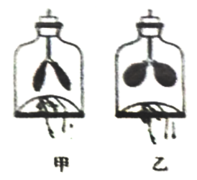
13.右图为模拟膈肌运动的模型示意图。下列相关叙述中，不正确的是
A.模型中的钟罩代表胸腔，气球代表肺
B.乙图演示的是吸气
C.甲图的膈肌处于收缩状态
D.此模型模拟的是胸廓纵径的变化
14.地震后压埋在沙土下的人，尽管头颈部露在空气中、口鼻畅通，但仍感到呼吸困难，对此解释不正确的是
A.呼吸肌收缩和舒张受阻 B.鼻腔被沙土堵塞
C.外界气体与肺内气体交换困难 D.沙土挤压使工人呼吸运动受阻
15.小明测定肺活量时的数值是2600毫升、3200毫升、3800毫升，他的肺活量应是
A.3800毫升 B.3200毫升 C.2900毫升 D.2600毫升
16.为纪念北京奥运会成功举办，国务院批准从2009年起，将每年8月8日设置为“全民健身日”。关于体育运动与健康关系的说法不正确的是
A.体育运动使呼吸肌力量增强 B.体育运动使肺活量增加
C.体育运动可强身健体 D.青春期是身体发育的关键期，应少运动
17.用广口瓶为容器探究植物呼吸现象，下列哪种材料不适合
A.樱桃果实 B.萌发的玉米种子 C.菠菜叶 D.马铃薯块茎
18.将盛有萌发种子的广口瓶中的气体通入石灰水中，石灰水边浑浊。这说明
A.萌发种子的呼吸消耗了氧气 B.萌发种子的呼吸产生了二氧化碳
C.萌发种子的呼吸释放能量 D.萌发种子的呼吸产生水分
19.有利于促进植物根系呼吸的农业措施是
A.浇水 B.深耕松土 C.施肥 D.合理密植
20.同学们将红墨水滴在鱼口前，红墨水随水从口进入后由鳃盖后缘的鳃孔排出，水从鱼口进、从鳃孔流出的主要意义是
A.利用鳃完成气体交换 B.保持体内体外的水分平衡
C.通过吞水排水调节身体重量 D.食物随水进入口中，完成消化
21.家养蝌蚪要放在水中，而变成小青蛙后要放在潮湿的椰土中，这与其呼吸有密切关系，蝌蚪和青蛙的呼吸结构依次是
A.皮肤；肺 B.鳃；肺和皮肤
C.鳃；肺和气囊 D.气囊；肺和皮肤
22.张山营地区昼夜温差大，盛产的苹果分外甜，只要原因是
A.夜晚呼吸作用弱，有机物积累多 B.光合作用和呼吸作用都强
C.光合作用和呼吸作用都弱 D.夜晚呼吸作用强，有机物消耗多
23.人呼出的气体和吸入的气体相比，其变化是
①温度升高②水分增加③氧气含量增加④氮气含量减少⑤二氧化碳含量增加
A.①②④ B.③④⑤ C.①②⑤ D.②③⑤
24.下列生理过程，不属于排泄的是
A.汗液排出 B.尿液排出 C.粪便排出 D.呼出二氧化碳
25.健康人尿液中不含有的物质是
A.无机盐 B.维生素 C.葡萄糖 D.尿酸
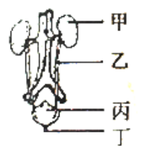
26.右图为泌尿系统结构模式图，尿液的排出途径是
A.丁→丙→甲→乙 B.甲→丁→丙→丁
C.甲→乙→丙→丁 D.甲→丙→乙→丁
27.流出肾脏的血液与流入肾脏的血液成分相比，其特点是
A.氧气增加，尿素减少 B.二氧化碳减少，尿素增加
C.氧气减少，尿素增加 D.二氧化碳增加，尿素减少
28.某跑友参加第三届北京延庆女子半程马拉松，她在比赛时大量出汗，为保持和补充水分，最好饮用
A.浓茶水 B.淡盐水 C.鲜果汁 D.纯净水
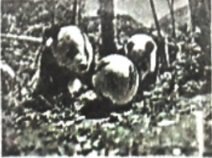
29.8只熊猫宝宝通过“熊猫足球赛”等特色活动助威世界杯，传播大熊猫文化。大熊猫完成“足球赛”依赖于神经系统的调节，神经系统的基本单位是
A.神经元 B.脑干 C.树突 D.细胞体
30.某脑血栓患者失去了说话的能力，这是由于血栓压迫了大脑皮层的
A.躯体感觉中枢 B.听觉中枢 C.躯体运动中枢 D.语言中枢
31.细胞的精妙结构决定特定功能。右图为神经元结构模式图，下列表述不正确的是
A.神经元由细胞体和突起组成 B.②是神经元的细胞核
C.神经元接受刺激后能产生并传到兴奋 D.①是轴突，③是树突
32.看书一小时后，向远处眺望一会儿，可以预防近视眼。其主要原因是
A.使调节瞳孔的神经休息 B.使视觉中枢得到休息
C.使调节晶状体的肌肉放松 D.使视神经得到休息
33.在飞机起飞或降落时，乘务员通常发给每位乘客一块口香糖，这样做的主要目的是
A.使咽鼓管张开，VB傲虎听小骨 B.保护听觉感受器
C.防止听小骨和听觉中枢受损 D.保护骨膜内外气压平衡
34.科学家记录小鼠在迷宫中的表现，完成迷宫任务后，甲组小鼠会得到食物奖励，乙组不会得到奖励，结果如右表。分析正确的是
天数  分组 |  | 1 | 2 | 3 | 4 | 5 | 6 | 7 | 8 | 9 | 10
平均转错次数 | 甲组 | 9 | 8 | 7 | 6 | 5 | 4 | 3 | 2 | 1 | 1
平均转错次数 | 乙组 | 10 | 9 | 10 | 9 | 9 | 8 | 7 | 8 | 6 | 5
A.条件反射的建立与非条件反射无关 B.小鼠一旦学会走迷宫，就不会忘记
C.甲组小鼠的表现说明其建立了条件反射 D.实验说明乙组小鼠不能建立条件反射
35.3月14日物理学家霍金因运动神经元疾病（简称渐冻症）去世。运动神经元负责将大脑和脊髓发出的信息传到肌肉和内分泌腺，支配效应器活动。医生用小锤叩击患者膝盖下方的韧带时，他
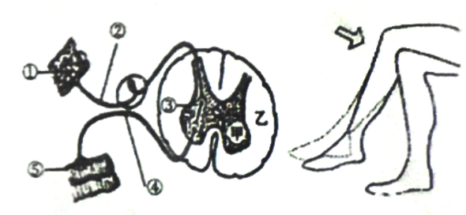
A.有感觉，不发生膝跳反射
B.没感觉，发生膝跳反射
C.有感觉，发生膝跳反射
D.没感觉，不发生膝跳反射
36.延庆司机已习惯在经过斑马线时减速。下列与“斑马线前减速”发射类型不同的是
A.听到上课铃响尽快回教室 B.听到警报声响有序撤离
C.红灯停、绿灯行 D.吃红烧肉唾液分泌增加
37.人眼有黑色、蓝色之分，与人的眼色有关的结构是
A.虹膜 B.睫状体 C.视网膜 D.角膜
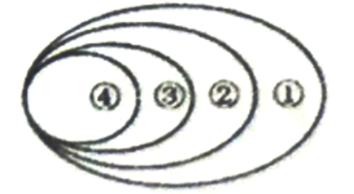
38.如果用右图表示各结构之间的关系，下列选项中与图示相符的是
A.①呼吸系统②呼吸道③鼻④肺
B.①泌尿系统②肾脏③肾皮质④脊髓质
C.①循环系统②血液③血浆④血细胞
D.①中枢神经系统②脑③大脑④大脑皮层
39.下列不属于内分泌腺的是
A.垂体 B.唾液腺 C.肾上腺 D.甲状腺
40.碘是维持甲状腺功能的重要微量元素，长期摄入不足和过量均会对人体健康造车危害，下列哪项不是甲状腺功能异常引起的疾病
A.地方性甲状腺肿 B.侏儒症 C.甲状腺功能亢进 D.呆小症
- 非选择题（60分，请将答案填入答题卡）
41.（10分）某同学因肺炎住院治疗，护士为其抽血检查，请根据化验过程及镜下视野图回答问题：
操作一:将20毫升的新鲜血液放入装有几滴5%的柠檬酸钠溶液的试管中，轻轻振荡，静置一段时间（见左下图）。
操作二：取少量血液制成图片，在显微镜下观察。右下图是看到的物象
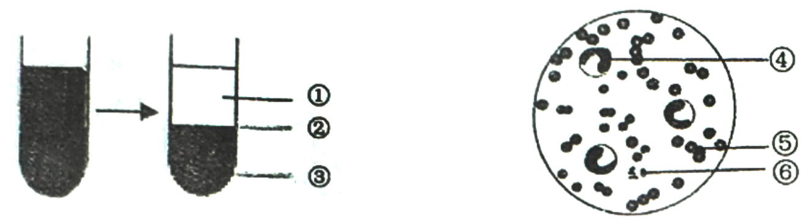
（1）血液静置一段时间后，可以观察到有明显的 现象。图中淡黄色半透明的液体①是 ，其主要功能是运载 、运输养料和废物。③是 ，它的主要功能是运输氧气和二氧化碳。
（2）结果显示这位同学血液中④ 的数量明显增多，它位于左图化验结果中的哪一层？ （填标号），它的主要功能是 。
（3）皮肤轻微划伤后，能促进止血和加速血液凝固的血细胞是 （填标号）。
可是在操作一中，血液为什么没有凝固呢？小红同学判断是由于在血液中加了柠檬酸钠溶液的缘故。请你推测，柠檬酸钠的作用是 。
（4）如果以人的血液为材料观察细胞核的形态，应该选择的血细胞是 （填标号）。
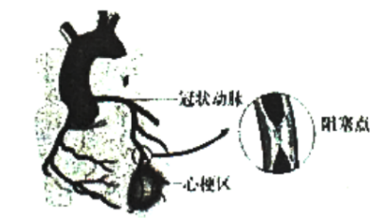
42.（10分）心脏是人体循环系统的重要器官，冠状动脉是为心脏细胞供血的血管。请回答下列问题。
（1）心脏主要由 构成，心脏昼夜不停地跳动为血液循环持续提供 。
（2）如右图所示冠状动脉官腔被阻塞或引发心梗。心梗区细胞不能获得足够的营养物质和 而无法获得能量。
（3）给心梗患者舌下含服速效救心丸。药物被舌下 吸收进入血液。
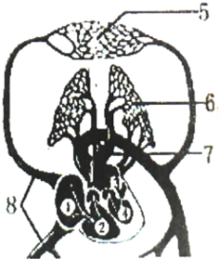
（4）药物随血液到达心脏的① 、流向②，在经过 （肺循环、体循环）后回到心脏，进入冠状动脉。保证血液只能从①流向②的结构是 。
（5）血液流经血管5时，变为颜色鲜红、含氧量 的 血。
（6）需要输血抢救AB血型患者，应优先选择 型的血液
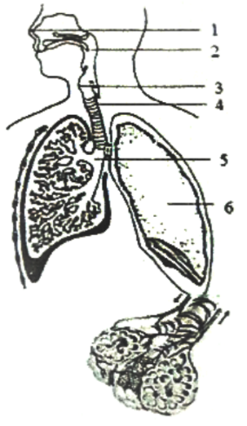
43.（10分）人平均每天要呼吸两万多次，吸入10-15立方米的新鲜空气。空气汇总直径小于或等于2.5微米的颗粒物称为PM2.5是形成“雾霾”的主要原因，富含大量有毒、有害物质。它的主要来源是发电、工业生产、汽车尾气排放等过程中排放的残留物。回答下列问题：
（1）雾霾首先进入人体的 系统，该系统的主要器官是 。请用箭头和序号表示出雾霾进入该系统的途径 。
（2）雾霾随空气进入该系统时，人体的肋间外肌 ，使胸腔容积扩大，肺扩张。
（3）6主要由细支气管的树状分支和 组成，如右下图所示，它的数量 ，增大了气体交换的 ；它的壁很 ，雾霾进入血液只需要经过 层细胞。
（4）为了减少雾霾天气的发生，你应该做些什么？ 。
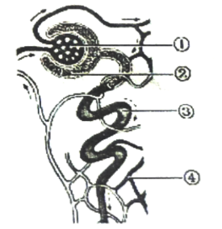
44.（10分）人体代谢废物主要通过泌尿系统以尿液的形式排出体外。请根据下图和表中的相关信息回答：
原尿或尿液的化验数据（单位：g/100mL）
样本 | 葡萄糖 | 蛋白质 | 无机盐 | 尿素 | 红细胞 | 白细胞
A | — | — | 1.1 | 2.0 | — | —
B | 0.1 | — | 0.75 | 0.03 | — | —
C | — | ++ | 1.6 | 1.5 | ++ | ++
（注：表中“—”表示很少或无，“+”表示较多，“++”表示很多）
（1）泌尿系统中形成尿液的器官是 ，其形成尿液的基本结构是 。
（2）血液中的一些物质从① 虑过到 （填序号）成为原尿。原尿是样本 。原尿中的尿素浓度 （大于/小于/等于）最终尿液中的尿素浓度。
（3）原尿经过③ 的重吸收作用，形成尿液。
（4）肾小球异常形成的不正常尿液是样本 ，因为其中含有 。
（5）人每天必需喝适量的水，这有利于 。
45.（6分）从2016年起，足球称为北京市体育中考测试项目。考生听到发令后，需向前带球，依次绕杆，通过最后一个标志杆后，至少触球一次并继续带球通过终点线。请回答问题。
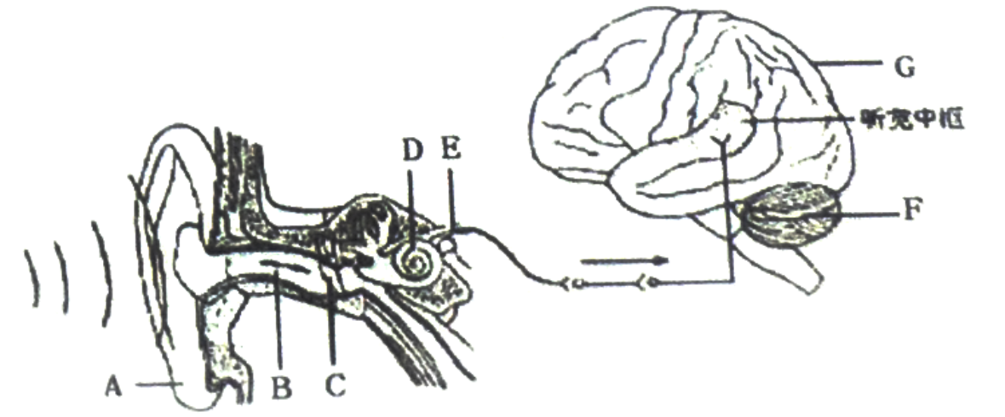
（1）听到发令后，考生立刻向前带球，主要是 （神经/激素）调节的结果。
（2）考生之所以能够听到口令是因为 （填序号）内的听觉感受器把振动转化为神经冲动，从而在听觉中枢产生听觉。
（3）考生能再带球过程中维持身体平衡并协调运动由图中的[F] 负责。
（4）裁判看到某考生与球均越过终点线后，计时停止，这一过程属于 反射，完成这种反射的神经结构称为 ，其神经中枢位于 。
46.（10分）阅读科普短文
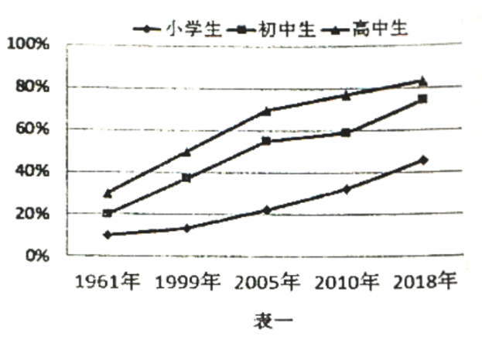
6月6日是第二十三个全国爱眼日，主题是“科学防控近视，关爱孩子眼健康”。某校初一学生根据历年全国不同年龄段学生的近视率做出表一，而据世界卫生组织最新研究报告显示，中国近视患者人数多达6亿，其中近视高发年龄段为青少年阶段。
中国作为青少年近视率全球第一的国家，视觉健康形势不容乐观。是什么原因导致的近视呢？
专家介绍，青少年长时间注视电子屏幕，会导致视神经紧张，眨眼频率降低，从而造成近视的发生。另外现在的孩子课外后动都相对较少，很多孩子都是在室内，缺少户外运动，缺少阳光对体内的神经递质的刺激，也会导致近视。由于学习压力的增大，睡眠的减少，也会导致近视。
运动是否会影响青少年近视患病呢？研究人员通过运动干预实验来验证干预后青少年的视力变化情况。选取体育运动小组学生60名（运动项目：羽毛球或乒乓球），其中近视学生30名、视力正常学生30名。普通对照组学生60名，其中近视学生30名、视力正常学生30名。所有参加实验的学生进行视力检测并记录结果，实验期间对参加实验的所有学生定期进行有关视力保护的健康教育，避免其他因素影响实验结果。实验组学生每周羽毛球或乒乓球运动不少于3次，每次运动时间不少于1小时，对照组学生的其他条件与实验组的条件相同，1年后再次检测4组学生的视力，进行比较，得出下表：
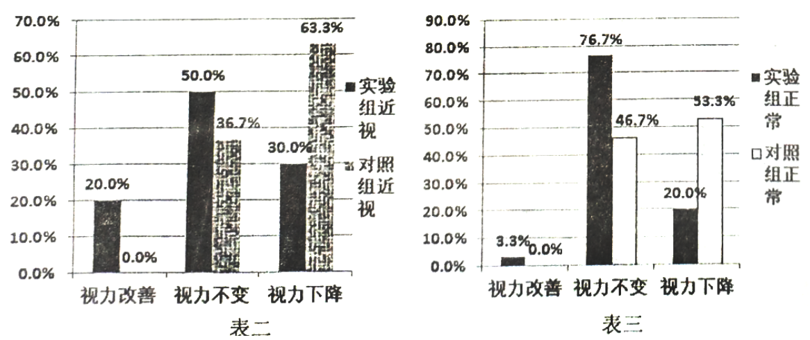
回答下列问题
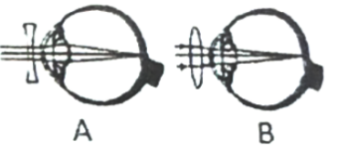
（1）从表一可以看出，近50年我国初中生近视率发生趋势是 。
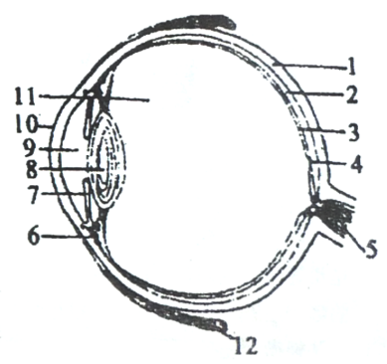
（2）近视是晶状体曲度过大后眼球前后径过长使物像落在视网膜 ，右图中的 （填序号）是矫正近视的方法
（3）在正常情况下，人的眼睛通过6来调节晶状体的曲度帮助我们看清不同 。
A.亮度的物体 B.颜色的物体 C.距离的物体 D.大小的物体
（4）近视眼的同学带上眼睛后就能看见黑板上的字，是因为反射的一部分光线能再眼球的 （填序号）形成物像，光刺激能够引起其上的感光细胞产生兴奋，并沿着视神经传到大脑皮层的 ，形成视觉。
（5）研究人员研究运动是否会影响青少年近视患病所用的研究方法是 ，在实验过程中药保证运动小组学生和普通学生性别比、父母视力情况比、用眼时间比基本 （相同/不同）。
（5）分析表二和表三柱状图可以得出的结论是 对维持视力不变和防止视力下降有重要作用。
（7）根据资料和实验数据请你就“爱护眼睛、防治近视”给初中生提出合理化建议 。
47.（4分）将正常小鼠的胰岛移植到患糖尿病小鼠的体内，每天测量小鼠的血糖变化情况，得到曲线如下图。
（1）实验中非移植组的小鼠 （患/不患）糖尿病
（2）患糖尿病的小鼠由于体内缺乏胰岛分泌的 ，而导致血糖浓度偏高。移植后第 天小鼠的血糖水平开始恢复正常，说明胰岛所分泌的该种激素有 的功能
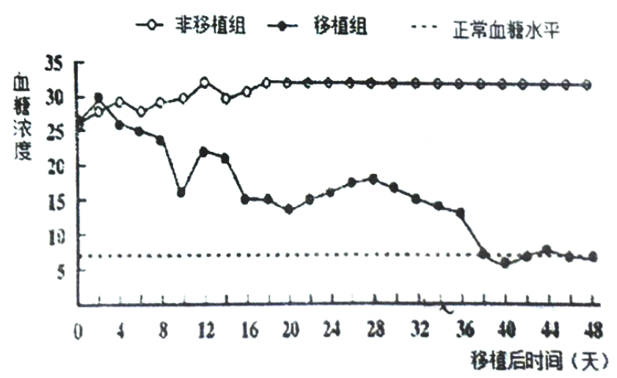
2018北京延庆区初一（下）期末生物
参考答案
一、选择题（共40分，每小题只有一个答案正确,请将答案填入答题卡）
1．【分析】此题考查的是植物的蒸腾作用，蒸腾作用有重要的意义，分析答题。
【解答】解：蒸腾作用是指植物体内的水分通过叶片的气孔以水蒸气的形式散发到大气中去的一个过程，叶片的气孔是水蒸气外出的门户，可见叶片是蒸腾作用的主要部位。移栽植物的根系或多或少的会有一定的破坏，吸水的能力会降低，因此在移栽植物时，往往要剪掉大量的枝叶，以降低蒸腾作用，减少水分的散失，避免移栽植物出现萎蔫现象，提高移栽植物的成活率。
故选：B。
【点评】绿色植物蒸腾作用的知识是考试的重点，要注意理解和掌握。此部分内容不能死记硬背。
2．【分析】1、植物体通过根从土壤中吸收的水分，只有约1%被植物体利用，99%以上的水都通过蒸腾作用以水蒸气的形式从叶片的气孔散发到大气中去了，这不是对水的浪费，蒸腾作用有其重要的意义。
2、植物细胞吸水和失水的原理：植物细胞吸水还是失水主要取决于细胞液的浓度和周围水溶液浓度的大小。
3、根系的主要功能是吸收水和无机盐，还有固定植物体的作用。
4、导管的主要功能是自下而上运输水和无机盐。筛管的主要功能是自上而下运输有机物质。
【解答】解：A、树根扎得又深又广，便于吸收足够的水分，防止大风把树刮倒，正确；
B、水和无机盐运输的动力来自叶的蒸腾作用，正确；
C、树干上有树瘤，是韧皮部损伤后形成的，正确；
D、蒸腾作用促进根对水分的吸收以及对水分、无机盐的运输，有机物运输的主要动力来自于呼吸作用释放的能量，错误；
故选：D。
【点评】做这题要求我们熟练掌握相关知识点的基础知识，基础扎实，才能灵活答题。
3．【分析】本题为探究茎对水分和无机盐的运输的探究实验。茎是主要的输导器官，其中含有输导组织﹣﹣导管和筛管。导管位于木质部，具有运输水分与无机盐的作用；据此解答。
【解答】解：A、由题干与实验步骤可知该实验的目的是探究茎对水分和无机盐的运输；A正确；
B、用放大镜观察，可以看到染成红色的部分是木质部；B正确；
C、木质部中含有导管是自下而上输送水分和无机盐的管道，所以用显微镜观察看到被染红的结构是导管；C错误；
D、通过实验发现，无论是枝条的横切口还是枝条的纵切面都是只有木质部被染成红色。在茎的木质部中，导管是上下相通的：这个实验说明根吸收的水分和无机盐是通过木质部的导管自下向上运输的。D正确。
故选：C。
【点评】明确木质部中的导管是水分和无机盐的运输的管道。
4．【分析】此题考查的是血液呈红色的原因，可以从红细胞和血红蛋白的特点方面来切入。
【解答】解：红细胞，呈两面凹的圆饼状，没有细胞核。能运输氧气和部分的二氧化碳；红细胞内含有血红蛋白，血红蛋白是一种红色含铁的蛋白质。人体的血液之所以是红色的，是因为红血细胞中含有血红蛋白所致。而纤维蛋白原是血浆中的一种蛋白质，白细胞和血小板是白色的。
故选：D。
【点评】血液的成分和功能是考试的重点，要注意理解和掌握。
5．【分析】血常规化验单中有红细胞、白细胞、血红蛋白、血小板等的数量，可通过与正常值对比了解患者的健康状况。
【解答】解：A、据化验单可见：该人白细胞正常，没有炎症，A错误；
B、显微镜观察此人的血液涂片可发现红细胞最多，错误。
C、据化验单可见：该人红细胞和血红蛋白都偏少，可推测此人可能患贫血症，C正确；
D、据化验单可见：该人白细胞和血小板正常，红细胞和血红蛋白都偏少，D错误。
故选：C。
【点评】此题综合考查血常规的有关知识。
6．【分析】血管分为动脉、静脉、毛细血管三种，动脉是将血液从心脏输送到身体个部分去的血管，静脉是把血液从身体各部分送回心脏的血管，毛细血管是连通于最小的动脉与静脉之间的血管。
【解答】解：动脉是将血液从心脏输送到身体个部分去的血管，动脉的管壁厚、弹性大，管内血流速度快；静脉是把血液从身体各部分送回心脏的血管，静脉的管壁薄、弹性小、官腔大，管内血流速度慢；毛细血管是连通于最小的动脉与静脉之间的血管。根据以上特点可判定图示中的三种血管：①是动脉，②是静脉，③是毛细血管，其流动方向是：①→②→③。
故选：A。
【点评】解答此题的关键是掌握三种血管的特点、血流方向等。
以上内容仅为本文档的试下载部分，为可阅读页数的一半内容。如要下载或阅读全文，请访问：https://d.book118.com/875102300103011120

